***Przepływ pradu stałego przez cewke***

Podczas przepływu prądu przez cewkę, indukuje się w cewce siła elektromotorycza

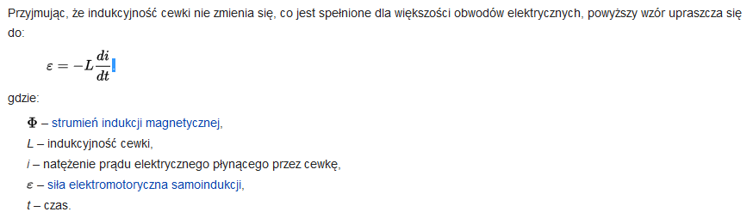

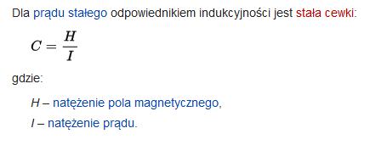

***rezystancja cewki***

*Przepływ pradu przemiennego przez cewke*

*W obwodach prądu zmiennego sinusoidalnego, w stanie ustalonym napięcie na cewce wyprzedza o 90° prąd płynący w cewce (napięcie i prąd są przesunięte w fazie o π/ 2*

***rola rdzenia w cewce***

Zwojnica to jest inaczej cewka a tam zachodzi indukowanie sie napiecia, czyli cewka jest elektoromagnesem a rdzeń w elektromagnesie wzmacnia pole magnetyczne wytwarzane podczas przepływu prądu przez uzwojenie elektromagnesu. Wykonany jest ze stali miękkiej i dlatego nie magnesuje się trwale - po przerwaniu przepływu prądu rozmagnesowuje sie i wtedy juz tam nie ma napięcia.

***indukcyjnosc cewki***

[Indukcyjność](https://pl.wikipedia.org/wiki/Indukcyjno%C5%9B%C4%87)(zdolność obwodu do wytwarzania [strumienia pola magnetycznego](https://pl.wikipedia.org/wiki/Strumie%C5%84_indukcji_magnetycznej) Φ powstającego w wyniku przepływu przez obwód [prądu elektrycznego](https://pl.wikipedia.org/wiki/Pr%C4%85d_elektryczny)) jest podstawowym parametrem elektrycznym opisującym cewkę. Jednostką indukcyjności jest 1 [henr](https://pl.wikipedia.org/wiki/Henr) [H]. Prąd płynący w obwodzie wytwarza skojarzony z nim [strumień magnetyczny](https://pl.wikipedia.org/wiki/Strumie%C5%84_indukcji_magnetycznej). [Indukcyjność](https://pl.wikipedia.org/wiki/Indukcyjno%C5%9B%C4%87) definiuje się jako stosunek tego strumienia i prądu, który go wytworzył:

**

***impedancja cewki***

[Impedancja](https://pl.wikipedia.org/wiki/Impedancja)(wielkość charakteryzująca zależność między [natężeniem prądu](https://pl.wikipedia.org/wiki/Nat%C4%99%C5%BCenie_pr%C4%85du_elektrycznego) i [napięciem](https://pl.wikipedia.org/wiki/Napi%C4%99cie_elektryczne) w obwodach prądu zmiennego) idealnej cewki jest równa iloczynowi jej [reaktancji](https://pl.wikipedia.org/wiki/Reaktancja_%28elektryczno%C5%9B%C4%87%29) i jednostki urojonej:

  Z L = j X L {\displaystyle \ Z_{L}=jX_{L}}

***Przepływ pradu przemiennego przez kondensator***

Doprowadzenie napięcia do okładek kondensatora powoduje zgromadzenie się na nich [ładunku elektrycznego](https://pl.wikipedia.org/wiki/%C5%81adunek_elektryczny).

Dla [prądu przemiennego](https://pl.wikipedia.org/wiki/Pr%C4%85d_przemienny) przez kondensator płynie [prąd](https://pl.wikipedia.org/wiki/Pr%C4%85d_elektryczny) określony wzorem:

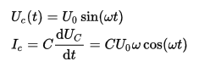

***pojemnosc kondensatora***

Kondensator charakteryzuje [pojemność](https://pl.wikipedia.org/wiki/Pojemno%C5%9B%C4%87_elektryczna) określająca zdolność kondensatora do gromadzenia ładunku : C = Q/U

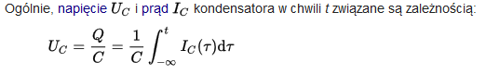

***reaktancja pojemnosciowa kondensatora***

Wielkość, wiążąca prąd i napięcie na kondensatorze, nazywa się [reaktancją](https://pl.wikipedia.org/wiki/Reaktancja_%28elektryczno%C5%9B%C4%87%29), która jest tym mniejsza, im większa jest pojemność kondensatora i [częstotliwość](https://pl.wikipedia.org/wiki/Cz%C4%99stotliwo%C5%9B%C4%87) prądu.

Reaktancja pojemnościowa wyraża się wzorem:

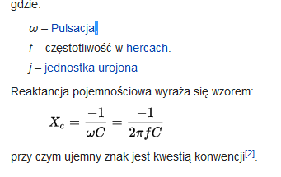

***Szeregowe i równoległe połaczenia kondensatorów.***

Podobnie jak [rezystory](https://pl.wikipedia.org/wiki/Opornik) i [cewki](https://pl.wikipedia.org/wiki/Cewka), także kondensatory można łączyć w celu uzyskania pożądanej pojemności.

